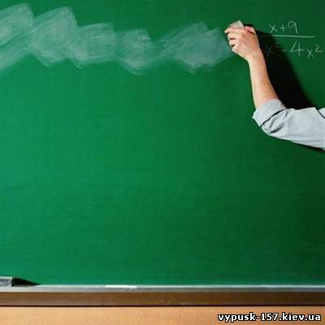
Уважаемые педагоги!

Поздравляю вас с профессиональным праздником – Всемирным днем учителя!

Этот праздник пользуется особой любовью в нашей стране. Быть учителем – призвание, поэтому в эту профессию идут самые лучшие, преданные делу просвещения люди. Всю жизнь мы с теплотой и благодарностью вспоминаем своих учителей — внимательных и увлеченных, помогавших нам постигать знания и жизненную мудрость.

Педагоги Свердловской области находятся в центре общественной жизни, осваивают новые программы обучения, современные методы работы, реализуют научные проекты. Вашей ответственностью и подвижничеством школа живет, развивается, выполняет свое предназначение.

В день профессионального праздника, уважаемые учителя, примите слова благодарности и признательности за ваш сложный и нелегкий труд, пожелания счастья, здоровья, семейного благополучия и благодарных учеников!

Начальник МОУО
ГО Красноуфимск Т.Л. Биктуганова

